В рамках реализации Стратегии социально-экономического развития Кузбасса в пгт. Промышленная в текущем году отремонтировано 3 дворовые и 2 общественные территории на общую сумму 11,0 миллионов рублей (ул. Алтайская, 2а и 5, Лесная, 4) (капитальный ремонт пешеходных тротуаров по улицам Коммунистическая от д. 2 до д. 14, Кузбасская от д. 1 до д. 25).
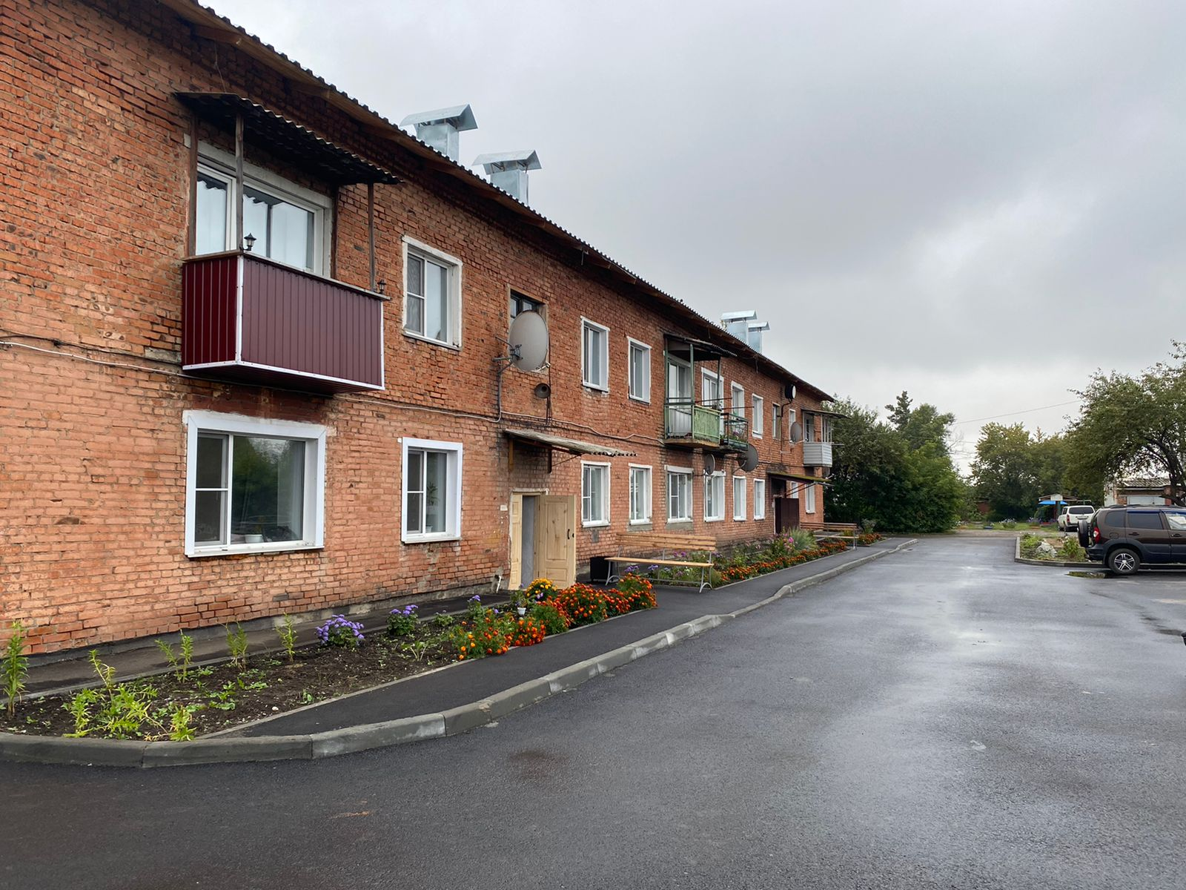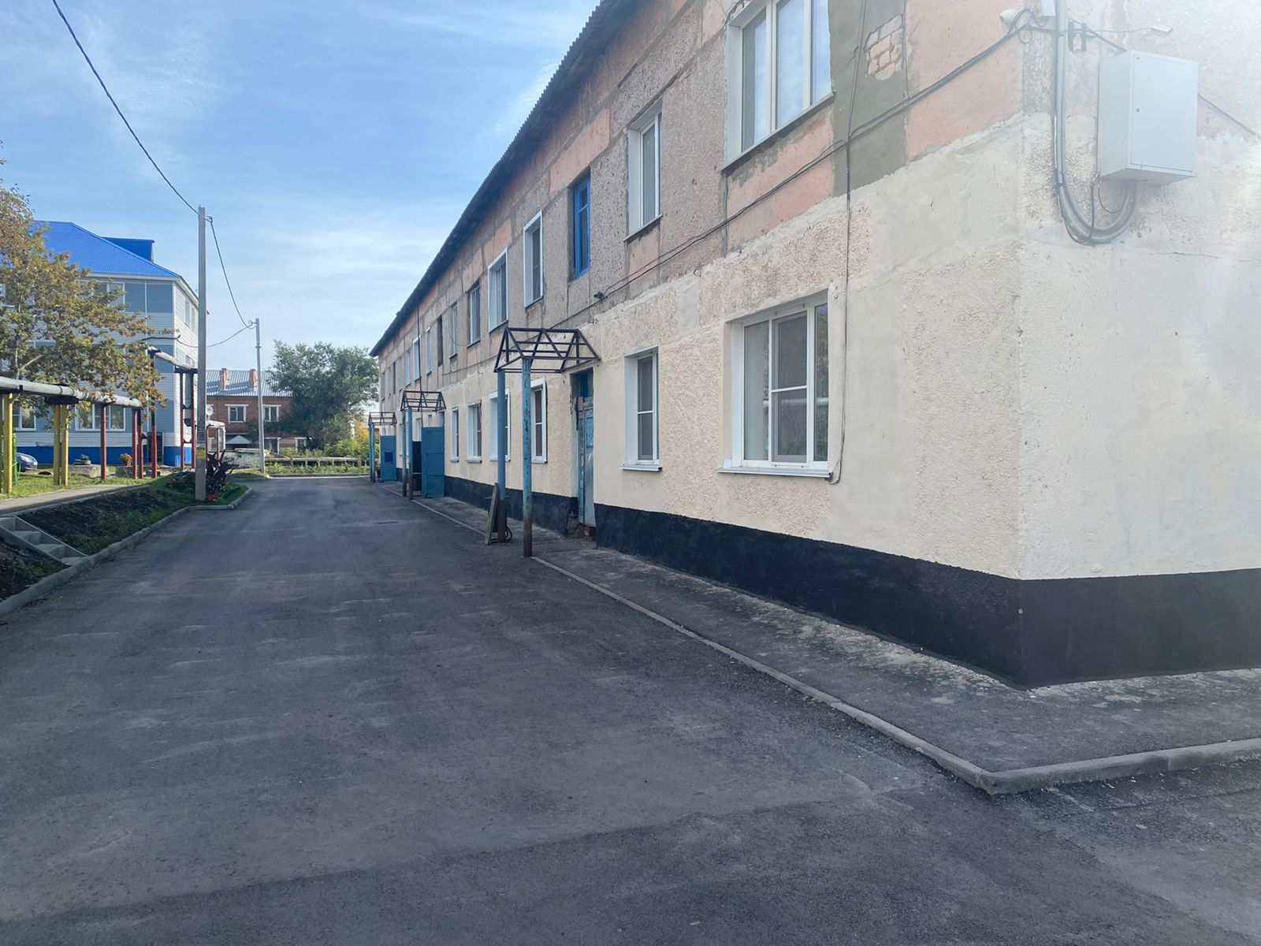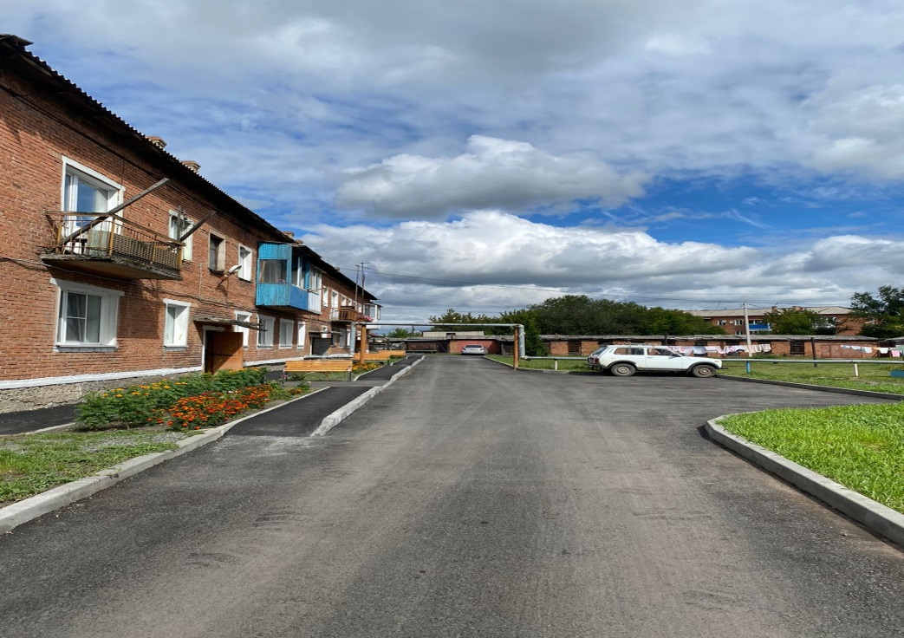
Завершилось строительство нового дома по улице Юбилейной в Плотниково. Новоселье отметили 45 семей.
В новом доме 35 квартир выделили детям-сиротам, пять – переселенцам из аварийного жилья. Еще пять квартир предназначено ветеранам боевых действий, инвалидам и матерям-одиночкам.
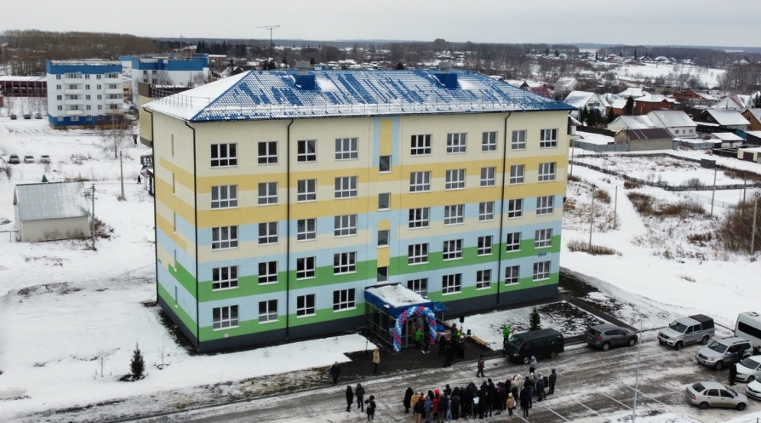
Пятиэтажный дом возведен в рамках национального проекта «Жилье и городская среда». Общая площадь более двух тыс. кв. м. Строительство велось на средства муниципального, областного и федерального бюджетов.
Квартиры выполнены с отделкой под ключ: есть линолеум, обои, натяжные потолки, сантехника, установлены все необходимые приборы учета. Кроме того, до наступления холодов специалисты завершили работы по благоустройству прилегающей территории.
Новоселов в ходе рабочей поездки в Промышленновский округ поздравил губернатор Кузбасса Цивилев Сергей Евгеньевич.
